руководство программиста

Игра «Обведи, не отрывая пера»

Киров, 2023 г.

**Аннотация**

Данный программный документ представляет собой комплексное руководство для программистов по настройке и использованию игры "Обведи, не отрывая пера".

Раздел "Назначение и условия применения программы" содержит информацию о целях и функциях, которые программа выполняет, а также о необходимых условиях для ее использования.

Раздел "Характеристика программы" содержит описание основных характеристик и особенностей данной программы.

Раздел "Входные и выходные данные" предоставляет детальное описание организации входных и выходных данных программы.

Руководство программиста разработано в соответствии с требованиями ГОСТа 19.504–79.

**СОДЕРЖАНИЕ**

1. Назначения и условия применения программы 4

1.1. Назначение программы 4

1.2. Функции программы 4

1.3. Условия необходимые для выполнения программы 4

1.4. Объем оперативной памяти 4

1.5. Требования к составу периферийных устройств 4

1.6. Требования к программному обеспечению 5

1.7. Требования к программисту 5

2. Характеристики программы 6

2.1. Описание основных характеристик программы 6

2.2. Режим работы программы 6

2.3. Описание основных особенностей программы 6

3. Обращение к программе 7

3.1. Загрузка и запуск программы 7

3.2. Правила игры 8

3.3. Настройки программы 9

3.4. Порядок игрового процесса 9

3.5. Выход из игры 14

4. Входные и выходные данные 15

4.1. Организация используемой входной информации 15

4.2. Организация используемой выходной информации 15

1. Назначения и условия применения программы
   1. Назначение программы

Данный продукт программного обеспечения представляет собой интерактивную игру под названием "Обведи, не отрывая пера", которая носит целью развитие мелкой моторики, координации движений и концентрации у игрока. Уровни игры разработаны заранее, и, следовательно, повторить их невозможно. Этот программный продукт также способствует прогрессу в развитии логического мышления и пространственного восприятия у детей.

* 1. Функции программы

Программа выполняет следующие функции:

* Обеспечение игрового процесса, т.е. программа должна вывести игровое поле размером 1080×1920, также фигуру, которая соединена линиями через точки расположенную в центральной части экрана. Также в правой части экрана существует кнопка для перехода на следующую картинку, кнопка не контролирует прохождение уровня, что означает, что пользователь может проходить уровень какой он захочет. Чтобы убедится в корректности прохождения уровня все линии фигуры должны загореться красным цветом.
* Выведение правил игры в отдельном окне размером 1080×1920.
* Вывод экранной формы «Об игре».
* Навигация между экранными формами (Осуществление при помощи графического пользовательского меню).
* Загрузка исходных картинок, которые требуется соеденить, для каждого уровня из директории игры из файла levels.txt.
* Обведение фигуры удерживая ЛКМ в соответствии с правилами игры.
* Выход из игры при помощи кнопки «Выход» в главном меню игры.
  1. Условия необходимые для выполнения программы

Необходимо установить игру «Обведи, не отрывая пера».

* 1. Объем оперативной памяти

Рекомендуемый объем оперативной памяти 4Гб и выше.

* 1. Требования к составу периферийных устройств

Особые требования к составу периферийных устройств не предъявляются.

* 1. Требования к программному обеспечению

Системные программные средства, используемые игрой, должны быть представлены локализованной версией операционной системы Windows 10.

* 1. Требования к программисту

Программист должен обладать практическими навыками работы с графическим пользовательским интерфейсом операционной системы.

1. Характеристики программы
   1. Описание основных характеристик программы

Игра «Обведи, не отрывая пера» обеспечивает:

* Развитие логического мышления;
* Развитие мелкой моторики, координации движений и концентрации.
  1. Режим работы программы

Работа игры «Обведи, не отрывая пера» может осуществляться в оконном режиме работы в операционной системе.

* 1. Описание основных особенностей программы

Игра позволяет осуществить развитие мелкой моторики, координации движений и внимания у игрока. Она помогает развить навыки рисования и улучшить письменные навыки, так как требует точности и контроля движений руки. Также игра способствует развитию логического мышления и пространственного восприятия, так как игрок должен выбирать оптимальный путь для обводки заданной фигуры без отрыва пера от бумаги.

1. Обращение к программе
   1. Загрузка и запуск программы

Запустите игру «Обведи, не отрывая пера». Откроется экранная форма главного меню, представленная на рисунке 1.

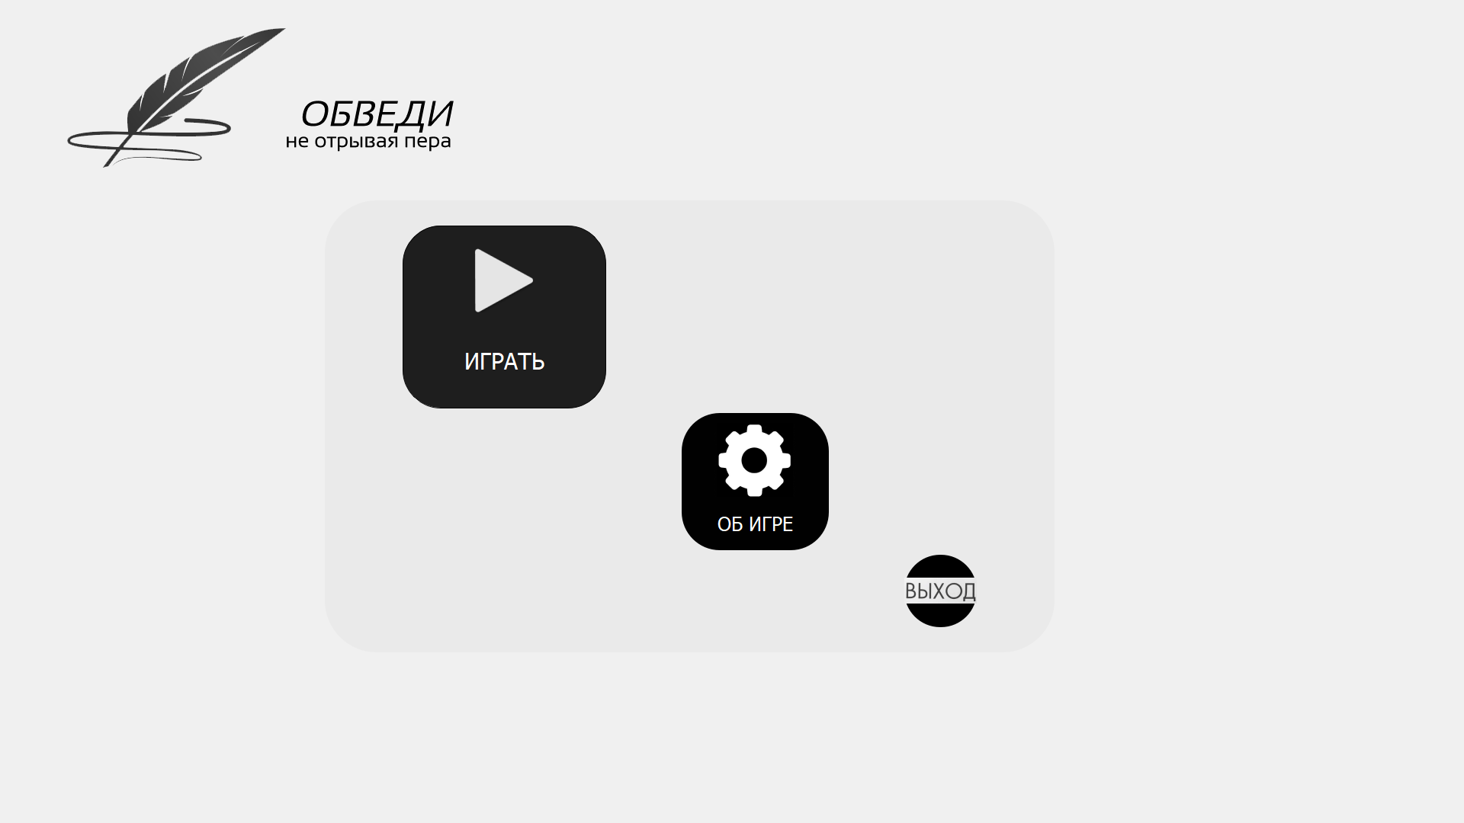

Рисунок 1 – Экранная форма главного меню

На рисунке 1 представлена первая экранная форма главного меню.

На экранной форме главного меню находятся:

* название игры в верхней левой части экрана;
* кнопка «Играть», после нажатия которой будет предоставлен выбор уровня;
* кнопка «Об игре» для перехода на экранную форму правил игры, представленного на рисунке 2.
  1. Правила игры

При нажатии на кнопку «Об игре», которая находится на экранной форме главного меню, откроется окно вывода правил игры, представленная на рисунке 2.

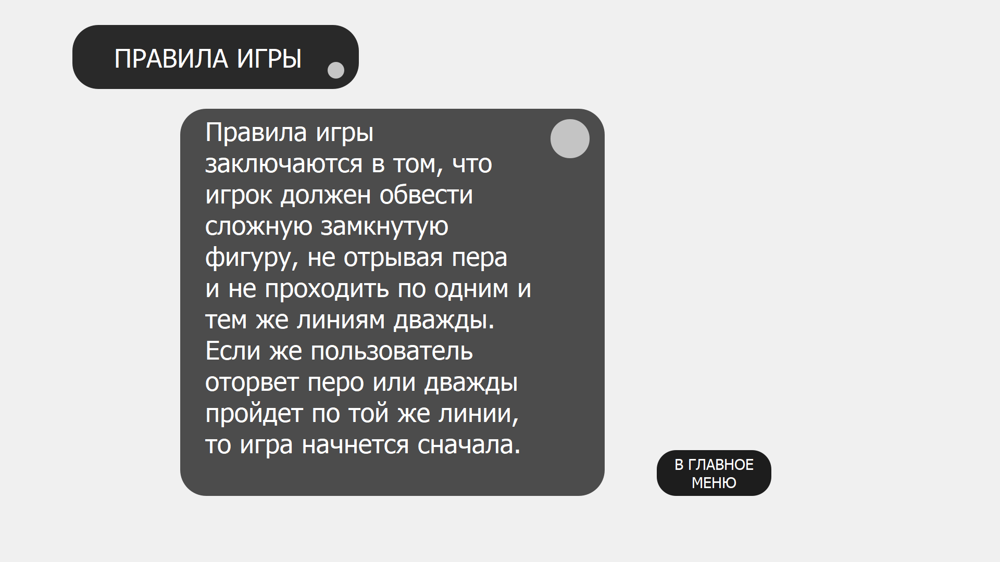

Рисунок 2 – Экранная форма правил игры «Об игре»

* 1. Порядок игрового процесса

При нажатии на кнопку «Играть» откроется экранная форма с выбором уровня игры, форма представлена на рисунке 3.

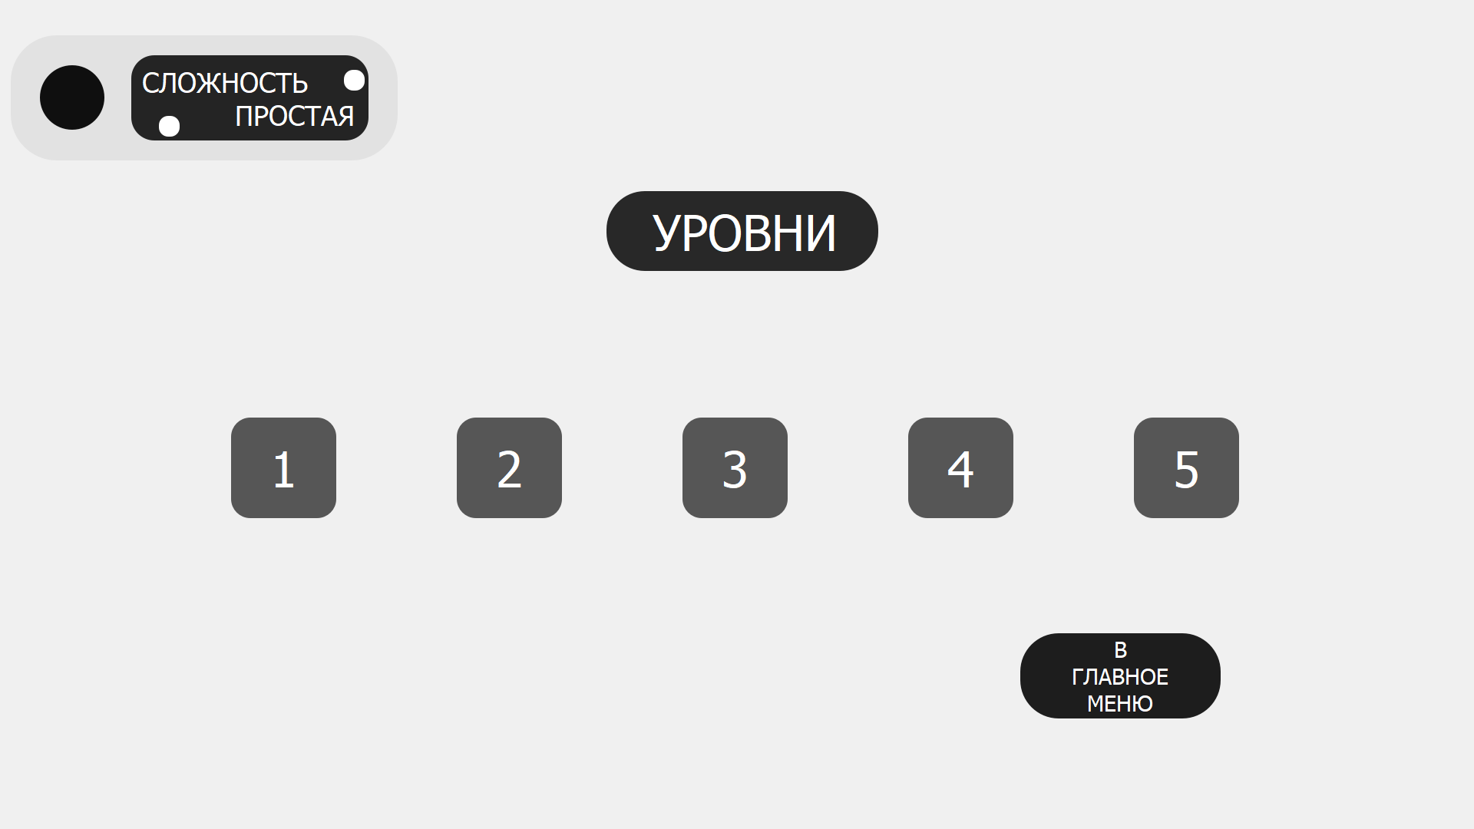

Рисунок 3 – Экранная форма выбора уровня игры

На экранной форме выбора уровня игры представлены следующие пункты со следующими назначениями:

* кнопки, пронумерованные от одного до пяти, это уровни игры, которые может выбрать пользователь, каждый уровень имеет свою определённую фигуру, которую требуется обвести в соответствии с правилами (рисунок 4);
* кнопка «В главное меню» для перехода на экранную форму главного меню, представленного на рисунке 1;

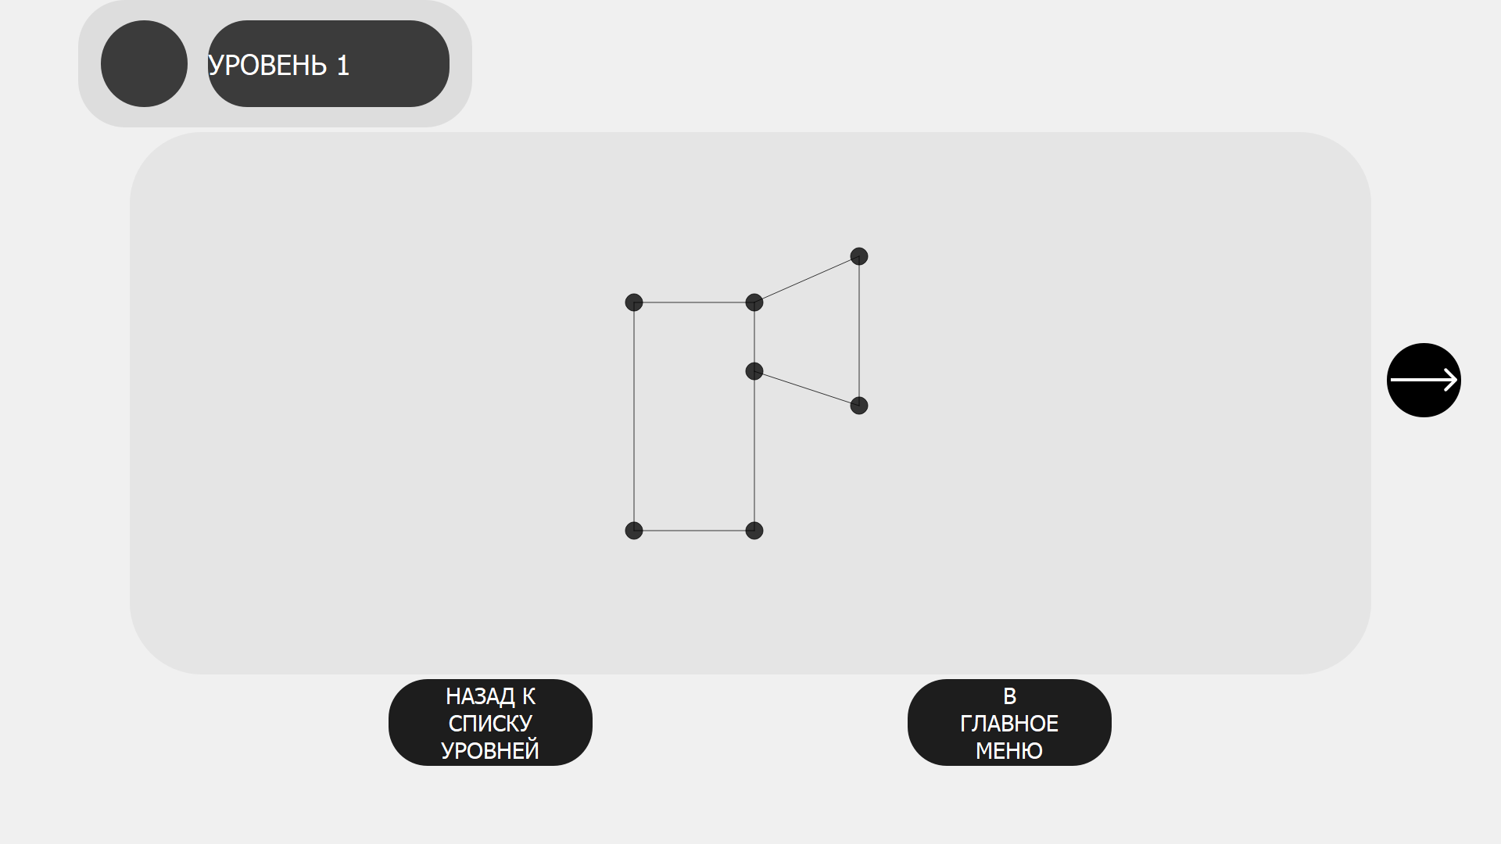

Рисунок 4 – Экранная форма прохождения уровня

При нажатии на кнопку какого-либо уровня (для примера возьмем первый уровень), произойдет переход на экранную форму прохождения уровня, представленной на рисунке 4. Также помимо рисунка, который требуется обвести, на экранной форме имеются в нижней части две кнопки:

* кнопка «Назад к списку уровней», при нажатии на нее мы вернемся назад к списку пронумерованных уровней, как на экранной форме, показанной на рисунке 3;
* кнопка «В главное меню», при нажатии на нее осуществится переход на экранную форму главного меню, показанного на рисунке 1;
* кнопка «Стрелка вправо» обозначает переход на следующий уровень, при нажатии на эту кнопку мы переместимся на следующий по счету уровень, переход изображён на рисунке 5.  
  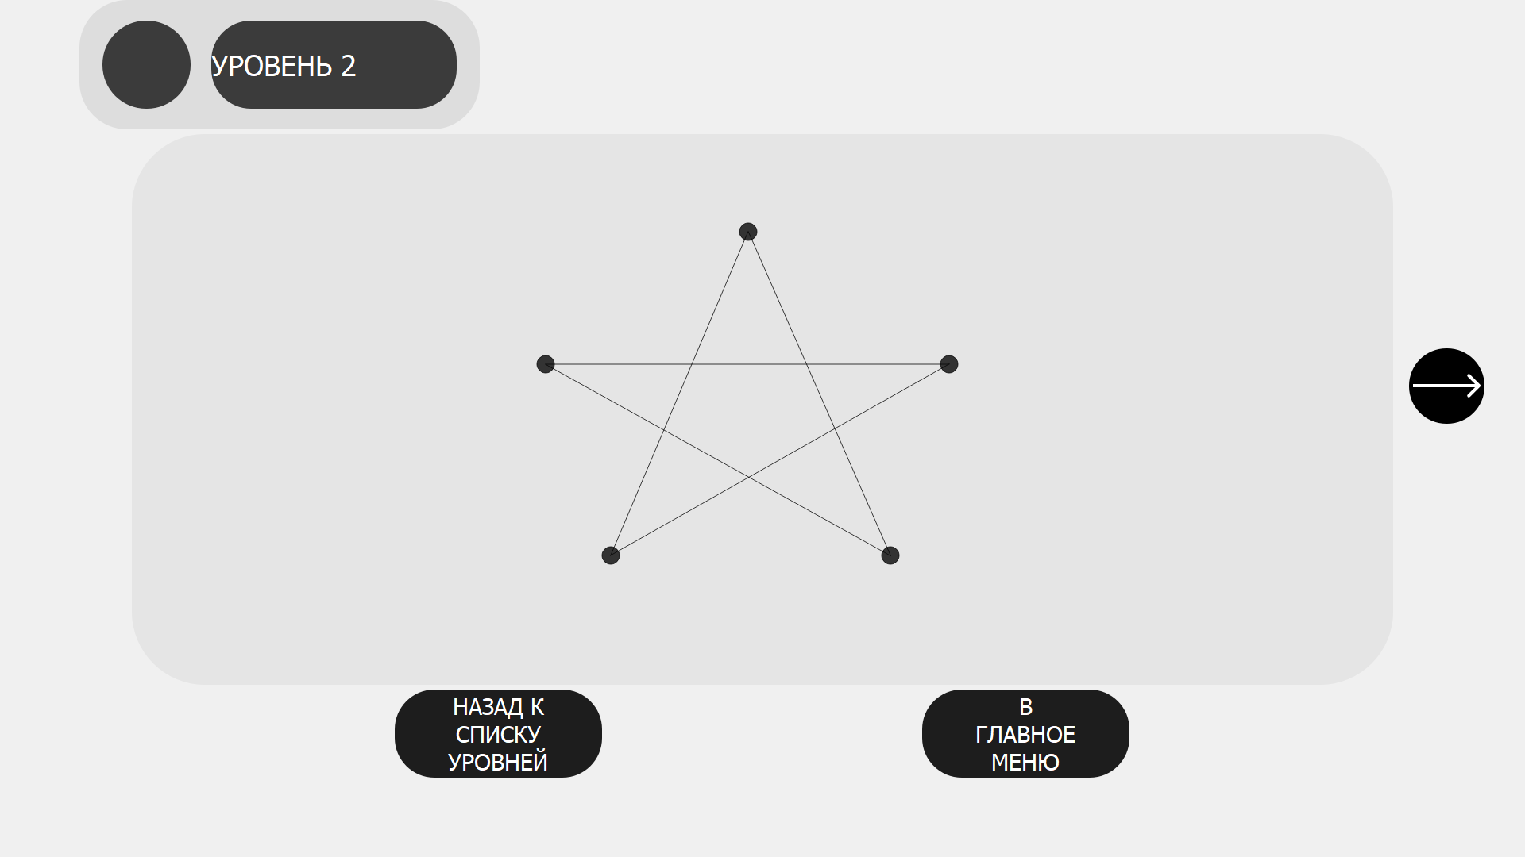

Рисунок 5 – Переход после нажатия на кнопку «Стрелка вправо»

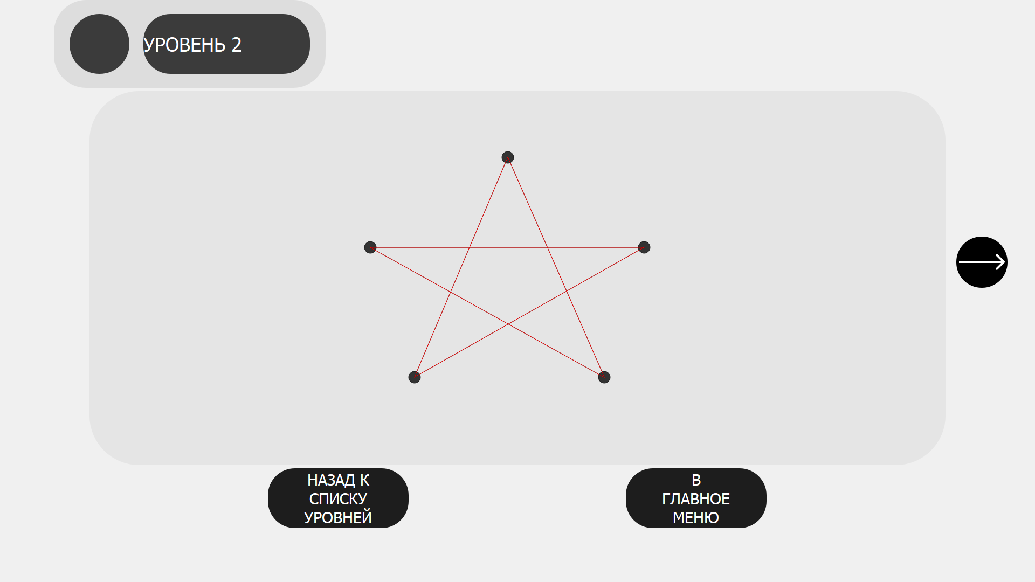

Рисунок 6 – Прохождение игры

В игровом поле, где находится фигура, требуется ее обвести в соответствии с правилами. Если все линии, из которых состоит фигура загорелись красным цветом и не исчезают, то это говорит о том, что пользователь верно обвел фигуру, в соответствии с правилами.

* 1. Выход из игры

При нажатии на кнопку «Выход», которая находится на экранной форме пользовательского меню, представленной на рисунке 1, произойдет выход из игры.

1. Входные и выходные данные
   1. Организация используемой входной информации

Входная информация передается через ввод с клавиатуры и нажатие ЛКМ компьютерной мыши.

* 1. Организация используемой выходной информации

Выходная информация реализована в виде экранных форм.